
SUPERINTENDENCIA
DELSISTEMAFINANCIERO

SSF 2022
ORDEN DE COMPRA
No. 427

Versión pública según Art. 30 LAIP.
Por supresión de información confidencial. Art. 24 Lit. c. LAIP.

FECHA: 08/12/2022
PROVEEDOR: ALMACENES SIMAN, S.A. DE C.V.
NIT: xxxxxxxxxxxxxxxxxx
196 )

UNIDAD SOLICITANTE: DEPARTAMENTO GESTIÓN HUMANA Y ORGANIZACIONAL REQUERIMIENTO No. 438/2022 ADMINISTRADOR O.C.: ANA SILVIA LIMA ESCOBAR ANALISTA: ENRIQUE DELGADO FAVOR SUMINISTRAR LO SIGUIENTE: BIEN X SERVICIO
CANTIDAD | CODIGO | DESCRIPCION | COSTO UNITARIO | COSTO TOTAL
13 | 410109 | ATENCION AL PERSONAL | 150.0000 | 1,950.00
 |  | ADQUISICIÓN DE CERTIFICADOS DE COMPRA DE
 |  | PRODUCTOS VARIOS PARA MIEMBROS DEL CONSEJO
 |  | DIRECTIVO DE LA SUPERINTENDENCIA DEL SISTEMA FINANCIERO
1 | 410109 | ATENCION AL PERSONAL | 0.0000 | 0.00
 |  | LUGAR DE ENTREGA: 87 Y 89 AVENIDA NORTE, CALLE AL
 |  | MIRADOR, EDIFICIO TORRE FUTURA, NIVEL 16, COLONIA ESCALÓN, SAN SALVADOR.
1 | 410109 | ATENCION AL PERSONAL | 0.0000 | 0.00
 |  | TIEMPO DE ENTREGA: CONTRA ENTREGA

SON: UN MIL NOVECIENTOS CINCUENTA US DÓLARES 00/100
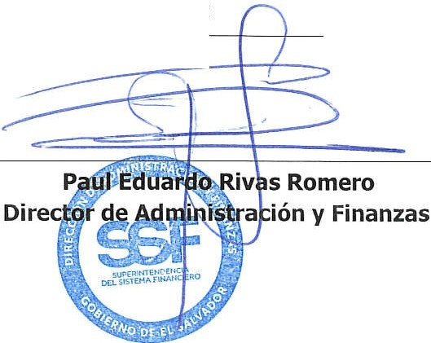
TOTAL:
1,950.00
ORIGINAL

